Einladung zur Jahresmedienkonferenz des Schweizer Bauernverbands

«Besorgter Ausblick auf das Jahr 2024»

Datum & Zeit: Mittwoch, 3. Januar 2024, 10.15 Uhr

(Dauer 40 Minuten, anschliessend Betriebsrundgang)

Ort: Landwirtschaftsbetrieb von Nadia und Richard Maurer

Elemoosstr. 10 (Bushaltestelle Frienisberg Dorf), 3367 Seedorf BE
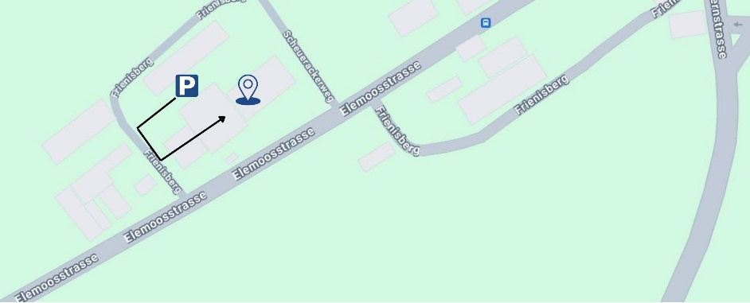

Es sprechen: Richard Maurer, Landwirt & Gastgeber
Nationalrat Markus Ritter, Präsident Schweizer Bauernverband
Anne Challandes, Präsidentin Schweizerischer Bäuerinnen- und Landfrauenverband
Martin Rufer, Direktor Schweizer Bauernverband

Liebe Medienschaffende

Die Bauernbetriebe verdienen vier von fünf Franken mit dem Verkauf ihrer Produkte. Die aktuelle wirtschaftliche Bilanz ist düster. Besonders im einheimischen Pflanzenbau – den alle fördern möchten – hapert es. An seiner Jahresmedienkonferenz beleuchtet der SBV die aktuelle wirtschaftliche Situation der Landwirtschaft und die anstehenden politischen Geschäfte. Unter anderem erklärt er, warum er die Biodiversitätsinitiative ablehnt und wie er die Bevölkerung für ein Nein überzeugen will.
Haben wir Ihr Interesse geweckt? Dann freuen wir uns auf Ihr Kommen und danken für die Anmeldung mit dem beiliegenden Talon bis zum Freitag, 29. Dezember 2023.

Schweizer Bauernverband

Einladung zur Jahresmedienkonferenz des Schweizer Bauernverbands

«Besorgter Ausblick auf das Jahr 2024»

Mittwoch, 3. Januar 2024, 10.15 Uhr

Elenmoosstr. 10 (Bushaltestelle Frienisberg Dorf, Parkplatz vis-à-vis), 3365 Seedorf BE

☐ Die Jahresmedienkonferenz interessiert mich. Ich ziehe mich genügend warm an und bin dabei.
(Die Medienkonferenz findet im Kuhstall statt)
☐ Ich kann leider nicht teilnehmen, bitte aber um Zustellung der Medienunterlagen.

Medium:

Vorname, Name:

E-Mail-Adresse:

Bitte bis Freitag, 29. Dezember 2023 an sandra.helfenstein@sbv-usp.ch senden.

Auskünfte und Anmeldung bei:
Schweizer Bauernverband
Sandra Helfenstein, Leiterin Kommunikation & Marketing
Laurstrasse 10, 5201 Brugg
Telefon: 056 462 51 11, Mobile 079 826 89 75
E-Mail: sandra.helfenstein@sbv-usp.ch
www.sbv-usp.ch

